**MapInfo2Excel 1.7**

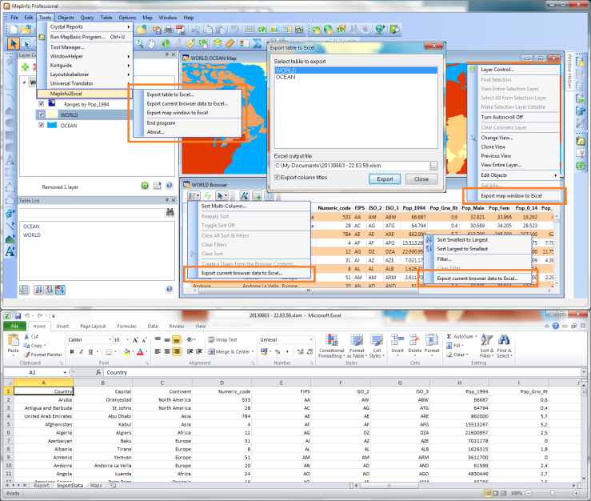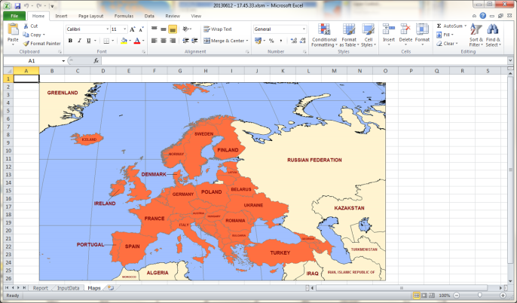

# Informazioni su MapInfo2Excel

*MapInfo2Excel* è una piccola ed utile applicazione eseguibile in MapInfo Professional, uno strumento/tool che vi aiuta a Esportare i dati da MapInfo Professional ad un file di MS Excel.

Questi dati possono essere entro una tavola MapInfo Professional, una query oppure possono essere i record visibili in una finestra Dati.

MapInfo2Excel permette anche di esportare una finestra mappa in un file Excel correntemente aperto.

Si consiglia di aggiungere questo tool tra gli Strumenti disponibili, utilizzando il *Gestore* *Strumenti* di MapInfo Professional e di impostare a Vero il flag per *Carica automaticamente* all’avvio di MapInfo Professional.

Le caratteristiche e le funzionalità di questo tool rispondono alle necessità evidenziate dai nostri Clienti, ed utenti di MapInfo Professional.

Questo tool utilizza la nuova finestra Dati per questo motivo si richiede che debba essere utilizzato ed eseguito dalla versione MapInfo Professional 11.5 in poi.

Se avete una qualsiasi richiesta o desiderate riportare il Vostro feedback su questa applicazione, per cortesia, scrivete sul sito di Ideas Community: <http://ideas.pb.com/> .

Non dimenticate di inserire il nome del prodotto MapInfo Professional e il soggetto deve contenere la dicitura “MapInfo2Excel tool”.

# Installazione di MapInfo2Excel

Prima di installare l’applicazione scaricate il file MapInfo2Excel.zip, estraete quindi tutti i file contenuti nel file ZIP in una cartella creata ad hoc.

## Aggiungere il tool MapInfo2Excel agli Strumenti

In *Strumenti> Gestore Strumenti* fate clic sul pulsante *Aggiungi*

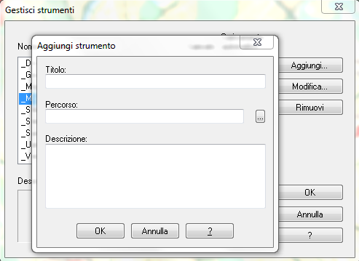

Inserite un titolo per il tool (per esempio: MapInfo2Excel).

Utilizzate il pulsante piccolo per scegliere il file MapInfo2Excel.mbx dalla cartella in cui è stato installato.   
È inoltre possibile aggiungere una descrizione (per esempio: Questo Tool consente di copiare i dati in MS Excel)   
Fate clic su OK e assicuratevi di aver impostato a Vero/True anche la casella di controllo di *Caricamento automatico,* al fine di caricare lo strumento ogni volta che MapInfo Professional si avvia.   
Fate clic su OK per aggiungere lo strumento MapInfo2Excel al *Gestore Strumenti*.

# Nuove caratteristiche di MapInfo2Excel 1.7

## 1.7

### Multi Lingua

Il più grande miglioramento in questa versione è il supporto multi Lingua.

MapInfo2Excel viene ora fornito nelle seguenti lingue: danese, olandese, inglese, finlandese, francese, italiano, spagnolo e svedese.

L'inglese è la lingua predefinita.

### Finestre di dialogo più grandi

Alcune delle finestre di dialogo sono state ingrandite per mostrare meglio il nome del file e per assicurarsi che ci sia abbastanza spazio per i testi tradotti.

## 1.5

### Prestazioni

In questa versione è stata migliorata la velocità di esportazione dei dati da MapInfo Professional a MS Excel.

In precedenza i dati venivano inviati da MapInfo Professional a MS Excel un valore alla volta utilizzando la comunicazione di base DDE.

Ora abbiamo cambiato questo modo di scrivere i dati in un file di testo separato da virgola, utilizzando una macro in MS Excel per importare questi dati direttamente nel foglio del file.   
Un test ha dimostrato che l'esportazione di approssimativamente 70.000 record in MS Excel può essere fatto ora in quasi 20 secondi.

### MS Excel file template

Si noti inoltre che il file template è stato cambiato tra la versione 1.0 e la versione 1.5, e ora di nuovo nella versione 1.5.

Tra le due versioni abbiamo dovuto aggiornare la macro che inserisce le immagini in un foglio di MS Excel poichè Microsoft aveva cambiato il modo in cui un'immagine veniva memorizzata.

Nella v1.5 abbiamo aggiunto una nuova macro che consente un'importazione molto veloce dei dati da MapInfo Professional, vedi la sezione Prestazioni.

### Voce di Menu per accedere al sito di Community Downloads

Lo strumento ha ora anche una nuova voce di menu che vi porterà direttamente al sito *Community* *Downloads,* dove si possono trovare altri strumenti utili - e anche votare per questo Tool!

## 1.0

Questa è la prima versione rilasciata, le sue caratteristiche sono descritte qui di seguito.

Quando dei nuovi rilasci sono resi disponibili, le modifiche vengono descritte qui di seguito.

# Caratteristiche di MapInfo2Excel

Quando si esegue lo strumento MapInfo2Excel si aggiunge una voce di menu *MapInfo2Excel* nel menu degli *Strumenti*.

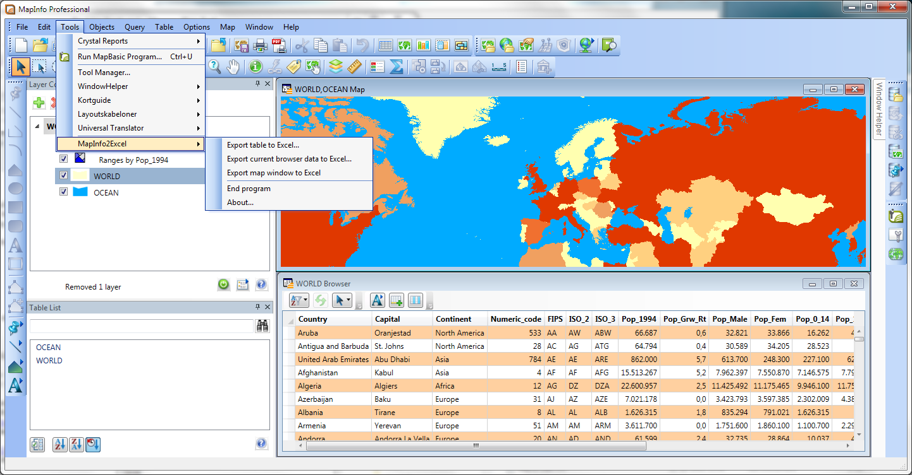

Nella immagine qui sopra potete vedere il menu di *MapInfo2Excel* come appare aperto nel menu *Strumenti*.

È inoltre possibile trovare MapInfo2Excel nel menu *Ordina e filtra* incluso nel primo pulsante della finestra Dati, e utilizzando il tasto destro del mouse anche nel menu della finestra dati e della finestra mappa .

Nella finestra dati si avrà accesso alla funzione per esportare i dati in un nuovo file di MS Excel.   
Nelle finestre mappa è possibile esportare l’immagine della mappa corrente in un file di MS Excel. Attualmente dovrete prima esportare i dati e poi sarete in grado di esportare la finestra della mappa.

## Il file MS Excel template fornito con l’applicazione

MapInfo2Excel viene fornito con un file modello (Template) di MS Excel chiamato MapInfo2Excel. Questo file si trova nella stessa cartella di installazione dell'applicazione.

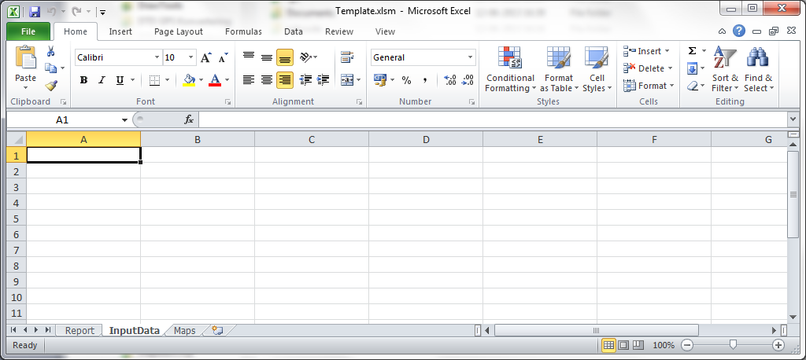

Quando si apre il file Template in MS Excel si vedrà che esso ha tre schede o fogli di lavoro:

* InputData: Questo è il foglio di lavoro in cui MapInfo2Excel scriverà i dati scelti. Si inizia dalla cella A1 e si riempiono le celle necessarie a seconda del numero di righe e il numero di colonne.

I dati non vengono formattati in alcun modo in questa scheda. Se si desidera formattare i dati in un certo modo, per farlo sembrare un report, è necessario utilizzare un altro foglio di lavoro, per esempio, il foglio di lavoro Report per leggere i valori dal foglio di lavoro InputData e mostrarlo in un certo modo, con un font specifico, colore e dimensione.

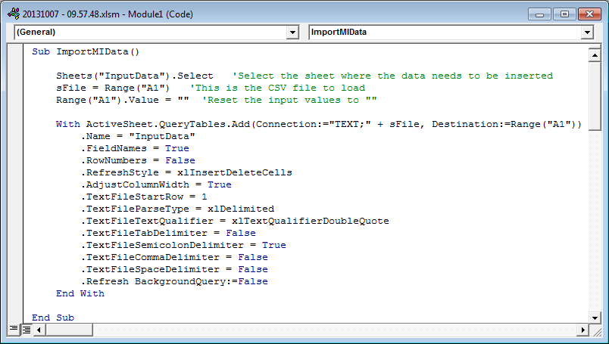

MapInfo2Excel crea un file temporaneo nella cartella Temp di Windows, aggiunge il nome del file da cella A1 nel foglio InputData.

Viene poi chiamata la macro ImportMIData e i dati dal file temporaneo vengono caricato nel foglio InputData, iniziando nella cella A1.   
  
• Report: Il foglio Report, come menzionato sopra, può essere utilizzato per modificare la formattazione dei dati copiati da MapInfo Professional al file di MS Excel.

Come sempre i dati verranno copiati nelle stesse celle (da A1 in poi) il foglio di lavoro Report potrebbe far riferimento a queste celle e solo mostrare qualsiasi tipo di dati è stato copiato sopra.

Se si utilizza sempre la stessa struttura della tabella quando si copiano i dati in MS Excel potrai anche sapere il numero di colonne e dove questi dati vengono inseriti nel foglio di lavoro InputData.   
In questo caso saprete più precisamente dove e quali dati vengono spostati e questo ti vi darà una migliore possibilità di formattazione del risultato in modo appropriato.

* 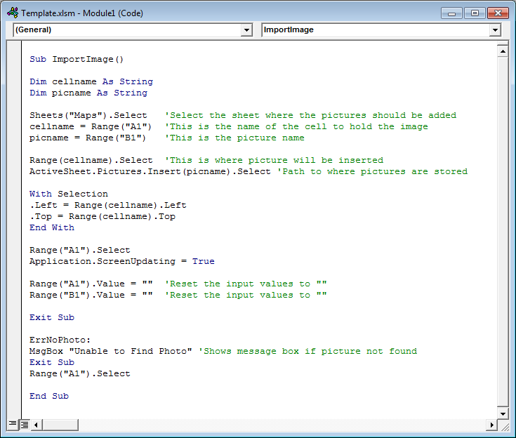Maps: Il foglio di lavoro denominato Maps viene usato quando si vuole copiare una finestra mappa nel file MS Excel.

MapInfo2Excel crea un'immagine nella cartella in cui è stato creato il nuovo file di MS Excel utilizzando MapInfo2Excel. E poi aggiunge alcune informazioni su questo file a due celle (A1 e B1).   
Dopo questo si chiama la macro ImportImage del file di MS Excel e questa macro importa l'immagine nella cella designata.

Il file Template di MS Excel può essere modificato in svariati modi a seconda delle necessità. Basta fare in modo che i nomi dei fogli di lavoro e il nome della macro non cambino.

## Esportazione di una tavola in MS Excel

È possibile esportare tutti i dati da una tavola in un nuovo file di MS Excel.

E’ possibile avviare questa funzione da:

* *Strumenti > MapInfo2Excel > Esporta la tavola in MS Excel*

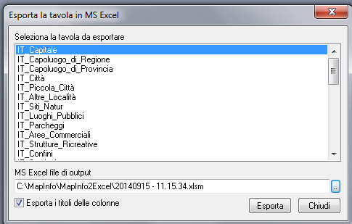

Se nessuna tavola è aperta, come ad esempio le tavole native di MapInfo Professional, vi verrà detto di aprire almeno una tavola nativa.

Selezionate la tavola che si desidera esportare in MS Excel. Si noti che l'elenco conterrà tavole di base, nonché i risultati delle query.

Immettete il nome del file di MS Excel di output. Di default verrà creato nella cartella "Documenti" e la data e timestamp corrente come nome. È possibile utilizzare il piccolo pulsante con i due punti (..) per selezionare una cartella e un nome diverso o si può cambiare il nome direttamente nel campo di testo.

Selezionate l'opzione *Esporta i titoli delle colonne* se si desidera che i titoli delle colonne siano anche esportati in MS Excel.

Fate clic sul pulsante *Esporta* per esportare la tavola selezionata in MS Excel.

Dopo che la tavola è stata esportato la maschera di dialogo rimane sullo schermo, in modo da poter esportare facilmente diverse tavole alla volta. Chiudete la finestra di dialogo facendo clic sul pulsante *Chiudi* per terminare.

## Esportazione della finestra dati corrente in MS Excel

Nel nuovo filtro e ordinamento della nuova finestra dati di MapInfo Professional, è possibile anche esportare i dati correnti dal browser (finestra dati) in un nuovo file di MS Excel.   
I dati saranno esportati solo come appare nel finestra dati. La condizione di filtro e ordinamento saranno mantenute.

È possibile accedere a questa funzione da un diversi posti:

* *Strumenti > MapInfo2Excel > Esporta la finestra dati attiva in MS Excel*
* Finestra dati, Menu *Ordina & Filtra> Esporta la finestra dati attiva in MS Excel*
* 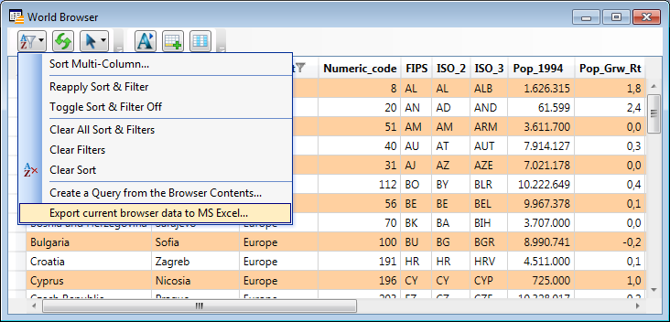Finestra dati, tasto destro del mouse> *Esporta la finestra dati attiva in MS Excel*

Assicuratevi che si disponga di una finestra dati come finestra attiva prima di utilizzare la voce di menu dal menu *Strumenti*.

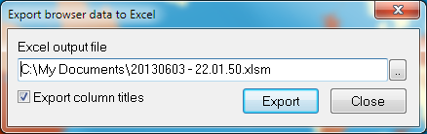Dopo aver scelto uno dei menu sopra citati vi si presenterà la finestra di dialogo *Esporta la finestra dati in* *MS Excel*.

In questa finestra è possibile selezionare dove salvare il file di MS Excel e decidere se si desidera che i titoli siano esportati o no. Questo procedimento è simile al modo in cui si esporta un'intera tavola.

In questo caso si esportano solo i dati presenti nella finestra dati attiva.

## Esportazione della finestra mappa in MS Excel

Dopo aver esportato un'intera tavola oppure i dati da una finestra Dato, sarete anche in grado di esportare una finestra mappa come immagine nello stesso file di MS Excel.

Questa funzione è disponibile in:

* *Strumenti > MapInfo2Excel > Esporta la finestra mappa in MS Excel*
* Finestra mappa, tasto destro, menu > *Esporta la finestra mappa in MS Excel*

Assicuratevi che si abbia una finestra mappa attiva prima di usare questo menu.

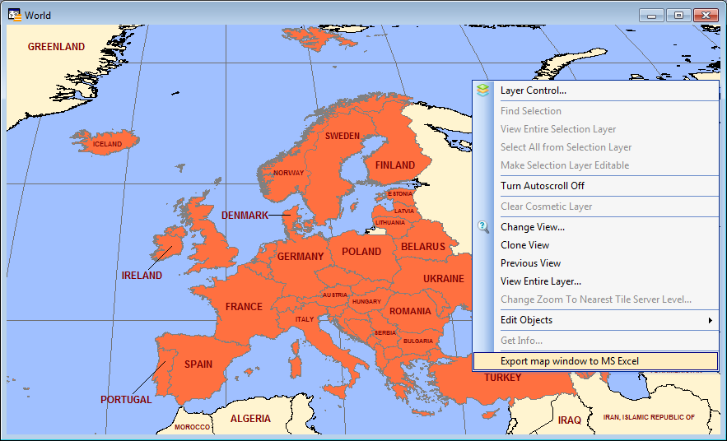

La finestra mappa attiva sarà esportata e inclusa nel foglio denominato Maps nell’ultimo file MS Excel creato.

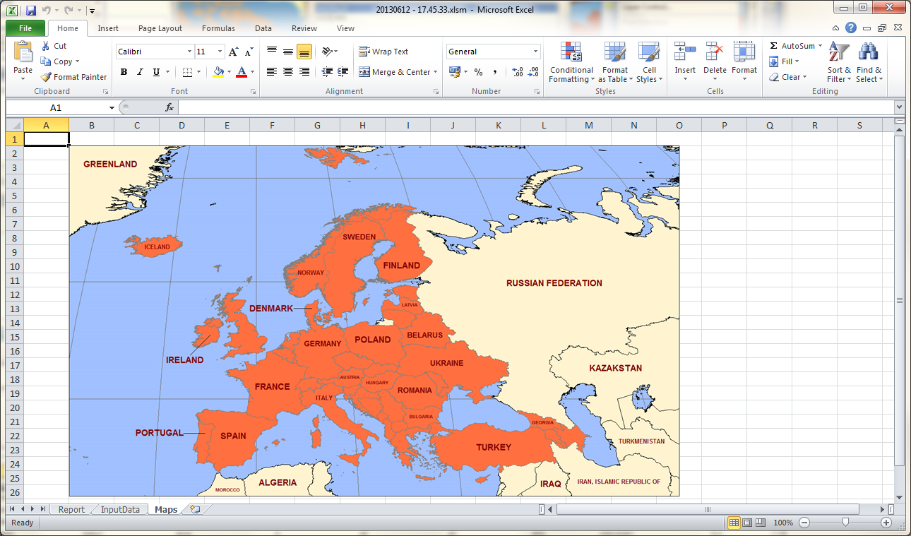

# Multi Lingua

MapInfo2Excel consente ora all'utente di passare tra una *Lingua* ad un’altra.   
Il numero delle lingue può essere esteso dall'utente stesso, vedi più in basso.

### Impostazione della Lingua

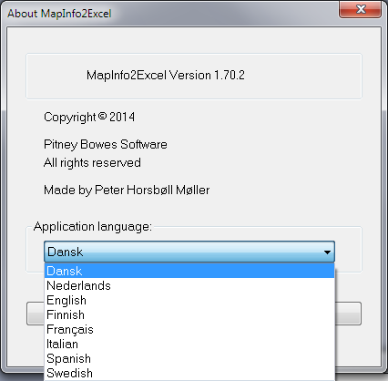Si può impostare e cambiare quindi la Lingua dalla maschera di dialogo di *Strumenti > MapInfo2Excel > Informazioni.*

Nella finestra di dialogo *Informazioni* si possono vedere le lingue disponibili nell'elenco a discesa.   
È possibile scegliere una qualsiasi delle lingue disponibili.

Quando si sceglie una lingua diversa occorre riavviare MapInfo2Excel per vedere i Menu cambiati nella nuova Lingua impostata.

### Aggiungere la propria Lingua

È possibile aggiungere una qualsiasi altra Lingua semplicemente creando una copia di uno dei file di lingua esistenti (* .str) che si possono vedere nella cartella in cui è installato MapInfo2Excel.

È possibile assegnare un nome al file della nuova Lingua. Vorrei raccomandare che è meglio impostare il nome del file con il nome della Lingua stessa, German.str, Greek.str e così via.

Ora aprite il nuovo file di Lingua creato con un editor di testo, e traducete le stringhe esistenti.

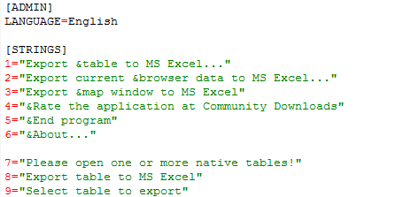Siate sicuri di aver cambiato anche il nome della Lingua nella prima riga del file.

Salvate I cambiamenti e fate ripartire il programma MapInfo2Excel. La nuova Lingua sarà disponibile nella lista delle Lingue.

# Problemi conosciuti

### Grande quantità di dati

L’esportazione di una grande tavola con migliaia di record prenderà del tempo.

Con la versione 1.5 abbiamo comunque migliorato questo tempo, in modo che l'esportazione di circa 70.000 record ora richiede circa 20 secondi.

### Valori vuoti per i campi di tipo Data, Ora e Data/Ora

Durante l'esportazione di colonne di tipo Data, Ora o Data/ora che non hanno alcun valore assegnato apparirà con un valore di "F" nel file di MS Excel.

MapInfo Professional lamenta anche i dati mancanti, ma MapInfo2Excel sopprime l'errore e lo mostra nella finestra Messaggio.

### Excel Security Settings

Il file Template di MS Excel, utilizzato dall’applicazione, contiene alcune macro che devono essere in grado di essere eseguite, è necessario in MS Excel abilitare l’esecuzione delle macro.

In MS Excel 2010 andate File> Opzioni. In *Centro protezione* fate clic sul pulsante Impostazioni Centro protezione.  *Quindi rendete Attiva* tutte le macro sulla opzione *Impostazioni Macro*.

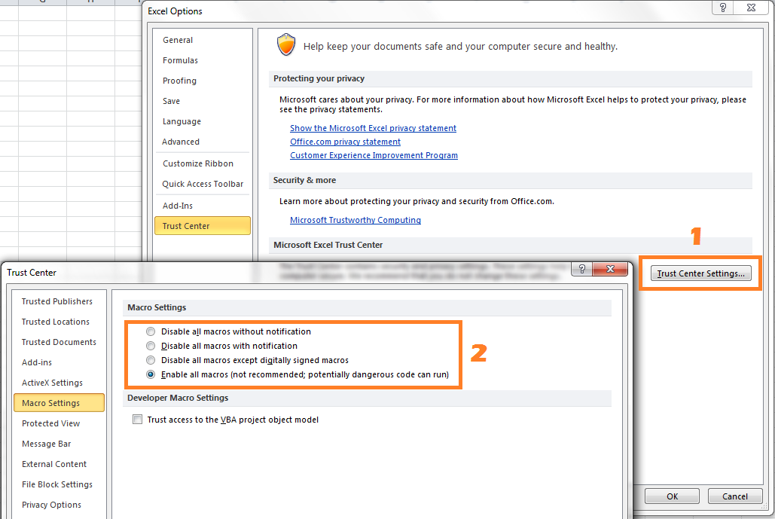

### New line feeds

Se le colonne di caratteri contengono nuovi caratteri di avanzamento riga, questo influenzerà il risultato nel file CSV creato dal MapInfo2Excel, il nuovo carattere di avanzamento riga si tradurrà in una nuova riga nel file CSV.

Nel file Excel finale i dati dopo il record / colonna conterrà il nuovo carattere di avanzamento riga, i dati dopo avanzamento di riga saranno spostati nella riga successiva.